2.3 İş Fikri ve Seçme Nedeni
1990'lı yılların başında Emlak Bankası tarafından Uydu Kent olarak planlanan Ataşehir'de Toplu konut idaresi TOKİ iştiraki Emlak GYO'ya ait arsalar İstanbul finans merkezi olarak ayrılmıştır. Batı Ataşehir adlandırılan bölgede 2005 yılından itibaren Ağaoğlu, Varyap, Teknik Yapı, Emay İpek gibi önemli inşaat firmaları bölgede hızla ofis, konut projelerine başlamışlardır.

2008 yılından itibaren finans merkezi olarak planlanan bölgede Halk Bankası, Ziraat Bankası, Vakıfbank, SPK, BDDK gibi kurumlar bölgede arsalar alarak buraya taşınma planlarını yapmışlardır, ayrıca 2010-2014 tarihleri arasında İstanbul stratejik planında Batı Ataşehir'in Anadolu yakasının en önemli iş merkezi olacağı belirtilmiştir.

Nisan 2010 itibariyle Ataşehir'de 100.000 TL üzeri sermayeye sahip şirket sayısı 2448'dir, bu rakam önemidir fakat yapımı bittikten sonra finans merkezi ile birlikte gelecek 50.000 kişinin bölgeye katacağı değer ve yoğunluk bizi mimari tasarım ve dekorasyon şirketimizi kurmaya yöneltmiştir.

Bölgenin sadece Türkiye, İstanbul açısından değil dünyanın sayılı finans merkezlerinden biri olacağı düşünüldüğünde tüm gözler Ataşehir finans merkezi ve çevresinde olacaktır.

Bölgede yaptığımız araştırmalar sonucu; mevcut ofis, restoran, kafe ve tabiiki konutlar günden güne daha da cazibesini arttırmakta ve yatırımcıların iştahlarını kabartmaktadır. Ataşehir'i 2 bölge olarak düşünürsek, doğu tarafı kuşkusuz batı tarafına göre eskimiş durumdadır, doğu Ataşehir bölgesinde gerek ofis gerek konut gerekse de restoran, kafe gibi işletmeler hızla yenilenme ihtiyacındadır, bunun içinde tespitimiz bölgede açığa çıkan bu yenileme çalışmalarının tarafımızca gerçekleştirilebileceğidir.

Batı Ataşehir tarafında durum biraz daha farklıdır bu bölgede ofis arzı daha fazladır ve şirketler hızla bölgede temsilcilikler açmakta ve yeni kafe restoran markaları bölgede acilen yer kapma girişimindedirler.

Finans merkezi ile birlikte bölgenin yeni onbinlerce kişiye istihdam sağlayacağını göz önünde bulundurduğumuzda mevcut ofis ve konutlara talebin hızla artacağı kanaatindeyiz. Kuşkusuz ki yeni kurulan bu bölgede Türkiye'nin gözbebeği,vitrini olacak bu bölgede oluşabilecek her türlü tasarım, dekorasyon, mimari çalışmalarda yerimizi almaya karar verdik.

27 senelik deneyim, bunun kazandırdığı ilişkiler ve geçmişte yapılan işlerde kazanılan başarılar ile kaliteli hizmet veren ve zaman içinde istihdam yaratan bir iş yeri kurmayı hedeflemekteyim.

2.4 İşletmenin Hukuki Statüsü ve Seçim Nedeni
Ciro hedefi ve vergi avantajları dikkate alınarak Limited Şirket olarak kuruluş yapılmıştır.

2.5 İşletmenin Misyonu
Batı Ataşehir bölgesinde tesbit edilen potansiyelden başlamak üzere iş hacmini kalite ve özgünlükten ödün vermeden arttırmak,

2.6 İşletmenin Vizyonu
İşyeri ve konut sektöründe; özgün ve kaliteli iç mimari ve konsept tasarım projeleriyle aranan marka kuruluş olmaktır.

2.7 Kısa Vadeli Hedefleri
İlk sene sonunda yaklaşık 1900 m2 değerinde proje uygulaması yaparak iç mimari proje ve uygulama hizmet bedeli hedefi olarak 332.500 TL gelir elde etmeyi planlamaktadır.

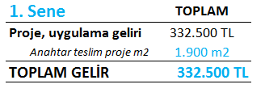

2.8 Orta ve Uzun Vadeli Hedefleri
Müşteri sayısını arttırmak suretiyle 2.seneden itibaren projelendirilen alanı 3000 m2 civarına yükseltmektir, bunun için 1 mimar daha istihdam edilmesi planlanmaktadır. 2. Seneden itibaren gelir hedefi 525.000 TL olarak belirlenmiştir.

BÖLÜM-3

PAZAR BİLGİLERİ VE PAZARLAMA PLANI

3.1 Pazarın Büyüklüğü, Hedeflenen Pazar Payı
Pazar profili ile ilgili bilgiler madde 2.3 içinde detaylı olarak açıklanmıştır.

3.2 Pazar Profili
Pazar profili ile ilgili bilgiler madde 2.3 içinde detaylı olarak açıklanmıştır.

3.3 Rakip Analizi
Bölgede yapılan saha incelemesinde rakip olarak değerlendirilebilecek iç mimari tasarım ve dekorasyon firmasının yok denecek kadar az olduğu gözlenmiştir.

3.4 Pazarlama/Satış Hedefleri
Kısa vadeli satış hedeflerimize ilişkin öngörü tablosu aşağıdadır.

Bu öngörü doğrultusunda faaliyete geçeceğimiz Aralık ayından başlamak üzere ; ayda 100m2 mimari tasarım projesi alınması durumunda aylık gelirin ortalama 17.500 TL olması öngörülmektedir. Referans projelerin ortaya çıkması ile birlikte Mart 2014 den itibaren proje m2 sini 200m2 olarak öngördüğümüzde sene sonunda hedeflenen gelir 332.500 TL ‘dir. Eğitim ve geçmiş deneyimlerim dikkate alındığında ve sektörel olarak değerlendirildiğinde bu son derece gerçekci ve mütavazi bir tahmindir.

2014 senesinde 1900 m2 olarak gerçekleşmesi öngörülen proje büyüklüğü, 2015 senesinden itibaren 3000 m2 olarak hedeflenmektedir. Bu hedef gerçekleştiğinde ciro hedefi 525.000 TL ‘dir.

3.5 Sektörel Gelişmeler, Fırsat ve Tehditlere İlişkin Değerlendirmeler
Firmamızın en önemli prensibi kaliteden ödün vermeden ve kabul edilebilir maliyetlerle iş yapmak olacaktır. Bunun yanında, hizmet verilmesi hedeflenen bölgede konumlanmış olmak, yani hedeflenen müşteri profiline yakın olmanın avantajlarından faydalanılacaktır. Yerinde tanıtımlar, referans projeler ve sahip olunan sektörel deneyim ile kısa süre içinde bölgede fark yaratan bir ofis olmak hedefimizdir.

3.6 Beklenmedik Durumlara İlişkin Öngörüler
Ülkede veya dünyada yaşanabilecek herhangi bir siyasi – ekonomik krizin işimiz üzerindeki etkilerini minimum seviyede tutabilmek için ekonomik ve siyasi gelişmeleri yakından takip etmek, sürekliliği olabilecek bir portföy oluşturmak amaçlanmaktadır.

Yangın, deporem, hırsızlık, kaza vb riskleri azaltmak adına ise ilgili konularda sigorta yaptırılacaktır.

3.7 Ürün/Hizmet Tanımı
İç mekan tasarımı ve mekanın kimliğini yansıtacak logo, amblem, ambalaj, servis ürünleri, üniforma vb tasarımlarının yapılmasıdır.

3.8 Ürün/Hizmet Fiyatının Nasıl Oluşturulduğu
İç mimarlar odası tarafından duyurulan fiyat listesi doğrultusunda m2 başına proje fiyatlandırması yapılacaktır. Hesaplama ağırlıklı olarak ofis, ev, mağaza, restoran vb dekorasyon anahtar teslim proje alınacağı varsayımı ile yapılmıştır, iç mimarı projelerinde proje metre karesi yanında, kullanılan malzeme vb kriterler de proje fiyatlandırması üzerinde etkendir. Projeksiyonlar bu doğrultuda yapılmıştır.

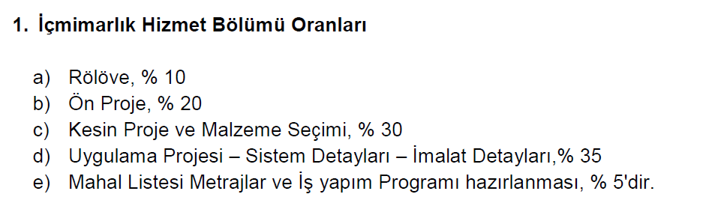

3.9 Yer Seçimi
Madde 2.3 içinde açıklanan sebeplerle ofis yeri BATI ATAŞEHİR bölgesi olarak seçilmiştir.

3.10 Müşteriye Ulaşım Kanalları
- Batı Ataşehir bölgesinde iş merkezi ve konutlara broşür dağıtımı yapılacaktır,
- Müşteri portföyüm
- iş portföyümdeki yer alan, müşterinin direkt gitme olasılığı olan diğer firmalar kanalıyla
- Web sitesi kanalıyla
- Sosyal Medya Kullanımı (Facebook, Twitter sayfaları açılacaktır)

3.11 Ürün/Hizmet Tanıtım Planı
Ürün hizmetlerimizin tanıtımı için kısa vadede oluşacak giderler aşağıdaki tabloda yer almaktadır.

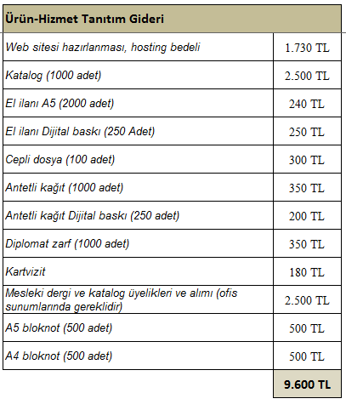

BÖLÜM-4

ÜRETİM PLANI

4.1 NACE Kodu

7 | 4 | 1 | 0 | 0 | 1

İç Mimarların Faaliyetleri (İç Dekorasyon Dahil)

4.2 Üretim/Hizmet Sunum Sürecinin Aşamaları

- Müşteri ile görüşme, beklenti ve ihtiyaçların alınması
- Saha keşfi
- Müşteriye taslak proje planı ve maliyet sunulması
- Müşteri ile proje üzerinde çalışma ve anlaşma sağlanması
- Nihai projelendirme
- Müşteri ile sözleşme yapılması
- Uygulama ve tahsilat
- Teslim

4.3 İş Akış Şeması

4.4 Üretim/Hizmet Sunum Teknikleri, Standartlar, Spesifikasyonlar

Hizmet ilgili üniversitelerin Mimarlık Fakülteleri veya Güzel Sanatlar İç Mimarlık bölümü mezunları tarafından sunulacaktır. Yardımcı elemanların ve firmaların seçiminde müşteri referansları ve deneyimleri dikkate alınacaktır.

4.5 Hukuki Gereksinimler

- Şirket kuruluşunun yapılması
- Ticaret sicil kaydının yapılması

BÖLÜM-5

YÖNETİM PLANI

5.1 Organizasyon Şeması
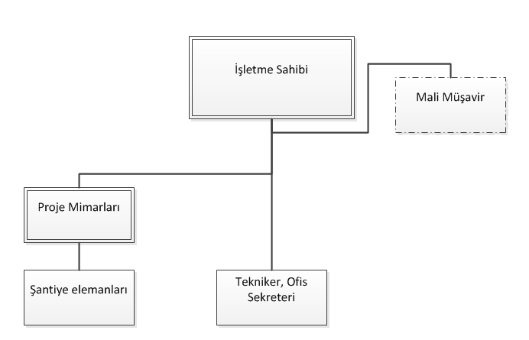

5.2 Görev ve Sorumluluklar

İşletme Sahibi
- İşletme misyon ve vizyonunu belirlemek ve uygulanmasını sağlamak,
- Resmi ve özel kurum ve kişiler karşısında işletmeyi temsil etmek,
- İşe alımları yapmak,
- Reklam ve tanıtım faaliyetlerinin planlanması,
- Tedarikçilerin belirlenmesi ve tedarikçilerle anlaşmaların yapılması,
- Müşterilerle ilk görüşmelerin yapılması,
- Müşterilere proje sunumu,
- Uygulama ve uygulamaların denetlenmesi,
- İş teslimi

Proje mimarları
- Onaylanan proje planı ve bu kapsamda yapılan iş planı doğrultusunda uygulamaların yapılması,
- Şantiye elemanlarının yönlendirilmesi,
- İşlerin denetimi,
- Proje planı ve maliyetlendirme çalışması hazırlığı

Şantiye elemanları
- Proje planı doğrultusunda proje mimarları ve işletme sahibi tarafından kendisine verilen işlerin gerçekleştirilmesidir.

Ofis Sekreteri
- İş yerinin açılması, temizlik ve düzenin sağlanması
- Telefonlara cevap verilmesi
- Dosyalama ve ön muhasebe işleri,
- İkram ve ağırlama hizmetleri.

5.3 Görev Tanımlarına Göre Alınacak Personel Nitelikleri

Proje Mimarı
İç Mimarlık Fakültesi Mezunu
Yeni mezun
AutoCat ve 3D Max programı kullanabilen
Prezantabl

Tekniker, ofis elemanı
Tekniker Meslek Yüksek okul mezunu
Ofis programlarını kullanabilen
Şantiye deneyimi olan
AutoCat ve 3D Max programı kullanabilen
Prezantabl
Diksiyonu düzgün

